MИНИСТЕРСТВО НА ВЪТРЕШНИТЕ РАБОТИ
ГЛАВНА ДИРЕКЦИЯ „ПОЖАРНА БЕЗОПАСНОСТ И ЗАЩИТА НА НАСЕЛЕНИЕТО”
РАЙОННА СЛУЖБА “ПОЖАРНА БЕЗОПАСНОСТ И ЗАЩИТА НА НАСЕЛЕНИЕТО” РУДОЗЕМ
( 0306/5-45-09 * ул. “Освобождение” №3
Рег. № 741300-32-04.07.2024г., екз. № ….
ОБС Вх. № 155/23.07.2024 г.
ДО
ПРЕДСЕДАТЕЛЯ НА
ОБЩИНСКИ СЪВЕТ
РУДОЗЕМ

ДО
КМЕТА НА
ОБЩИНА РУДОЗЕМ

ИНФОРМАЦИЯ

ОТНОСНО: Дейността на Районна служба “Пожарна безопасност и защита на населението” гр. Рудозем през първото шестмесечие на 2024г.

1. Пожарогасителна и спасителна дейност.
През полугодието на 2024г. служителите на РСПБЗН – Рудозем са участвали в ликвидирането на 17 произшествия спрямо 9 за същия период на 2023г., което е с 89% (8бр.) повече. Спрямо осреднения брой произшествия за 5 годишния период, броят на регистрираните произшествия е намалял с 2,3% или 0,4бр. В резултат на това тенденцията за броят на произшествията, която в случая обхваща един период напред показва намаляване на произшествията в този период от годината, каквато е била тенденцията и през предходния отчетен период. Тук можем да отчетем, че тенденцията отчетена през периода на 2023г. е изпълнена само по отношение на средния брой произшествия за 5 годишния период.
От таблица 1 и диаграма 2 се вижда, че по – големият брой регистрирани произшествия през първото полугодие на 2024г. спрямо 2023г. е в резултат на увеличението на пожарите с 2бр. и на помощните операции с 6 бр., което е 3 пъти. В частност пожарите с щети са се увеличили с 2бр., а пожарите без щети са се запазили като брой. Имайки предвид диаграма 2 може да се каже, че тенденциите през отчетния период сочат намаление на общият брой пожари, както и на пожарите с щети и без щети. Единствено при помощните операции, тенденцията сочи увеличение. За информация можем да кажем, че отчетените тенденции в анализа за полугодието на 2023г. не са се изпълнили, но предвид малките стойности, е възможно да има отклонения.
През периода, както и през 2023г. няма регистрирани дежурства с пожарна техника и лъжливи повиквания.
През отчетния период населението на общината се е запазило под 10000 жители, като вече е 8674. В резултат динамиката на пожарите отчита, че на 10000 жители се падат 9,2 пожара спрямо 6,9 пожара за същия период на 2023г. или по 0,9 пожара на 1000 жители. През отчетното полугодие няма загинали жители на общината, нито служители на РСПБЗН – Рудозем, което е основен показател за дейността в това направление и основна цел на РСПБЗН. През периода има 1 пострадал жител при пожар, докато през същия период на 2023г няма пострадали жители. Пряко спасени са 2-ма човека, като единият при пожар, а другият при инцидент.
От диаграма № 3 много добре се вижда, че няма промяна по отношение на отрасъла с най – много пожари и през първото полугодие на 2024г., това отново е “Жил. Ком. стопанство” /50% от общия брой пожари/. Прави впечатление, че пожарите в отрасъл “Жил. Ком. стопанство” са намалели с 1бр. спрямо 2023г. Спрямо осреднените данни за пет годишния период, пожарите в този отрасъл са намалели с 46%, което означава допълнително намаление на пожарите в този отрасъл с още 10% спрямо същия период на 2023г., като тенденцията в този отрасъл продължава да сочи намаляване. Намаление отчитаме също в отрасъл „Горско стопанство“. Увеличение на пожарите отчитаме в отрасъл „Селско стопанство“, което е с 3бр. спрямо 2023г, но броят пожари в този отрасъл е най – голям през последните 4 години. Тенденцията за следващия период сочи намаление, но би следвало да се обърне по сериозно внимание на този отрасъл имайки предвид, многото изоставени земеделски земи, които не се обработват и в края на лятото представляват горимо натоварване.
Най – много пожари са възникнали в резултат на непочистени комини и небрежност при боравене с открит огън – по 37,5% от всички пожари. 12,5% или 1бр. от възникналите пожари са в резултат на „Късо съединение“ и също толкова са пожарите възникнали в резултат на „техническа неизправност“. Броят на възникналите пожари от непочистени комини е намалял спрямо 2023г. с 2бр, а броят на пожарите предизвикани от „небрежност при боравене с открит огън“ се е увеличил с 3бр. Пожарите от „късо съединение“ също се увеличили с 1бр., както и пожарите в резултат на „техническа неизправност“.
През изминалото шестмесечие помощните операции, в които са участвали служителите на РСПБЗН - Рудозем са с 6бр. повече спрямо първото шестмесечие на 2023г. Спрямо осреднените данни от петгодишния период, за разлика от 2023г вече отчитаме повишение и то с над 100%.
През отчетното шестмесечие съотношението между СД и пожарите се е променило в полза на СД – 53/47%. Взето е участие в 5бр. „техническа помощ“ в която влизат оказване съдействие на други структури – 4бр. и отстраняване на опасни предмети – 1бр. Също так е взето участие в 3бр. „катастрофи“ и 1 бр. „оказване помощ на пострадал“.
В сравнение с останалите служби в областта РСПБЗН Рудозем е в средата по отношение на възникналите пожари, както и по отношение на всички произшествия само една служба има по - малко. Като цяло РСПБЗН Рудозем е под средния брой за областта по отношение на възникналите произшествия и пожари в частност.
2. Оказване на методическа и експертна помощ на териториалните органи на изпълнителната власт при организиране дейността на доброволни формирования.
РСПБЗН Рудозем, постоянно оказва методическа и експертна помощ на органите на местната власт в лицето на общинската администрация за организиране на дейността на доброволното формирование. Това продължи и през 2024г. В края на отчетния период Община Рудозем разполага с доброволно формирование с пълен капацитет от 20 души. През периода няма новопостъпили доброволци, поради което не е провеждано първоначално обучение. Също така не е провеждано поддържащо обучение. Доброволците не са преминавали и специализирано обучение. През периода не са регистрирани съвместни участия на силите на РСПБЗН Рудозем и ДФ „Спасител“ по ликвидиране на произшествия. Членове на доброволното формирование бяха включени за участие в едно от провежданите от началник РСПБЗН Рудозем пожаротактически занятия. Занятието бе проведено в РОФ – Рудозем към „Върба – Батанци“ АД гр. Мадан, като участвалите доброволци изпълниха поставените им задачи.
3. Превантивна дейност.
През отчетното шестмесечие РСПБЗН Рудозем, продължи да работи по превантивната дейност, като мероприятията бяха заложени в целите на службата и в месечните планове. През отчетния период са изготвени общо 11бр. материали за публикуване и осведомяване, срещу 5бр. за същия период на 2023г., което е увеличение над два пъти. Спрямо осреднените стойности за петгодишния период внесените през 2023г. са над 3 пъти повече. Също така през периода са внесени 6 броя информации до Кмета на общината и ОбС, за състоянието на противопожарната обстановка, както и други информации, касаещи пожарната безопасност, което е еднакъв брой спрямо същия период на 2023г. Като цяло броят на внесените материали в СМО и информации в общините са сравнително постоянни, тъй като те засягат почти винаги едни и същи кампании и дейности. Трябва да отчетем факта, че в резултат на някои внесени информации, бяха предприети мерки и бяха отстранени несъответствия с изискванията за ПБ в някои обекти, като ОУ „Христо Ботев“, с. Елховец, ДГ „Елица“ с. Чепинци и ДГ „Мечо пух“ с. Пловдивци.
През периода са проведени 3бр. инструктажи и обучения, което е с 1бр. по-малко от 2023г. В същото време броят на инструктираните е силно завишен, което се дължи на проведеният инструктаж на членове на СИК. Броят на обученията на учащи е с 1бр. повече спрямо 2023г.
Работата с подрастващите през отчетния период на 2024г. бе частично подновена за разлика от същия период на 2023г. Сформиран бе един отряд МПО в СУ „Христо Ботев“ с. Чепинци, който взе участие на областното състезание в гр. Смолян.
През първото полугодие отново бяха предприети мерки за пожарообезопасяване на трудноподвижните и самотноживеещи хора. С наше писмо от дирекцията за социално подпомагане бе изискан актуален списък на трудноподвижните и самотни хора, който бе получен и сведен до знанието на служителите от РСПБЗН. Предвид големия брой лица в списъка, списъците, които се намират в ПА, бяха частично актуализирани. През периода служители от РСПБЗН Рудозем са участвали в 5 броя разяснителни срещи – беседи, като част от съвместните мобилни екипи за прием на граждани по населените места, спрямо 1 брой за същия период на 2023г. Отново бе използвана възможноста за разпространение на брошури, касаещи различни кампании, като през периода са изготвени и раздадени 71 брошури, което е значително повече спрямо същия период на 2023г.
4. Държавен противопожарен контрол.
През отчетния период на контрол по ДПК подлежат 22 бр. населени места, 13 бр. обекти по чл. 16, ал. 4 от Наредба № 8121з-882/25.11.2014г. На територията на службата има монтирани ПИИ в 7 обекта, а в 2 обекта има монтирани ПГИ. През периода дейността по направление ДПК, се изпълняваше от 1 държавен служител на ръководна длъжност.
4.1. ДПК в процеса на инвестиционното проектиране и строителството.
През отчетния период бяха планирани проверки в 12 (16) новостроящи се обекта, т. е. 25% (4бр.) по-малко от 2023г., а реално са изпълнени 10 проверки, т. е. 2 по-малко от планираните, което се дължи на факта, че същите обекти са замразени. За замразените обекти са изготвени докладни записки. Допълнително са извършени 5бр. проверки за съгласуване на проекти и издаване на становища за противопожарната осигуреност на строежи по искане на заинтересувани лица, срещу 13бр. такива проверки през 2023г. През периода няма издавани становища за съответствие с изискванията за ПБ преди въвеждане, което важи и за същия период на 2023г.
Служител от РСПБЗН – Рудозем е взел участие в 1 заседание на ОЕСУТ, срещу 1 за отчетния период на 2023г. Разгледаните преписки обаче са с 3бр. повече, което означава по 5 преписки на заседание срещу 2 за 2023г. През първото полугодие на 2024г. служители от РСПБЗН Рудозем са участвали в 3 приемателни комисии, спрямо 4 за същия период на 2023г. Всички обекти са приети без забележки. През 2024г. не са извършвани записи в заповедна книга на обект, което важи и за същия период на 2023г. През отчетния период, както и през 2023г. няма съставяни ААН срещу архитекти, проектанти и специалисти по ПБЗН към надзорни фирми. При извършваните проверки на новостроящи се обекти, през отчетния период не са изпращани писма до главния архитект за нарушения свързани с инвестиционния процес по ЗУТ, което важи и за същия период на 2023г. Няма съставени КАУНПНПБ в новостроящи се обекти, което се отнася и за 2023г.
През отчетното полугодие на 2024г. няма извършвани проверки на строежи по жалби на граждани, което се отнася и за същия период на 2023г. Създадена е организация за извършване на съвместни проверки с общинската администрация на новостроящи се обекти преди въвеждането им в експлоатация, в резултат на което са проверени два обекта. Единият е отказан за въвеждане, а другият е въведен в експлоатация.
4.2. ДПК на обекти в експлоатация.
Служителите са извършили общо 90 проверки, от които 74 броя са в обекти в експлоатация. От тях 3бр. комплексна, 29бр. контролни, 33 тематични, 7 по изпълнение на предисани мероприятия и 2бр. съвместно с други ведомства. При извършените проверки са връчени общо 33 документа, от които 3 ПКП и 1бр. разпореждане, при което са разпоредени 19 мероприятия. През отчетния период на контрол са подлежали общо 17 мероприятия, като в края на периода всички са изпълнени. Допълнително са проконтролирани и 30 бр. мероприятия от 2023г., които също са изпълнени.
Съставени са 29 констативни протокола. Уведомителни писма не са изпращани през периода. Не са съставяни ААН за палене на огън при почистване, нито за нарушения на правилата за ПБ в обекти. За сравнение през 2023г. също не са съставяни ААН за палене на огън. Не са прилагани принудително – административни мерки. Няма и отменени ПАМ през периода. Не са съставяни и наказателни постановления.
През отчетното шестмесечие няма постъпили сигнали от граждани за нарушение на правилата и нормите за ПБ и не са извършвани такива проверки.
Количествените показатели по направление ДПК и ПД през първото шестмесечие на 2024г., сравнени със същия отчетен период на 2019г., 2020г., 2021г., 2022г. и 2023г. са посочени в таблица № 6.
От данните за дейността на службата през първото полугодие на 2024г. става ясно, че извършените проверки в обекти в експлоатация са се увеличили с 10 проверки (15,6%), което се дължи, на планирането в началото на годината. През периода контролните проверки са се увеличили с 7% (2бр.), а тематичните с 10% (3бр.). Съвместните проверки през периода са без промяна. Проверките по изпълнение на предписани мероприятия са с 4 повече от същия период на 2023г.
В резултат на по – големият брой проверки, са увеличени и връчените документи с 17,9% (5бр. документи). По отношение на конкретните документи, отчитаме увеличение макар и минимално при ПКП, констативните протоколи и разпорежданията. Няма промяна по отношение на връчваните ААН и КАНПНПБ, които са сведени до нула. Принудителните мерки също са без промяна, т.е. нито са прилагани, нито са отменяни. Няма съставени ААН по ЗУТ, както и няма ААН за неизпълнени разпореждания.
През отчетния период общия брой произшествия възникнали на територията на РСПБЗН-Рудозем е 17 срещу 9 за същия период на 2023г. Сравнението между пожарите възникнали в обекти подлежащи на пряк ДПК и пожарите с материални загуби е дадено на диаграма №6.
От диаграмата се вижда, че през отчетното шестмесечие на 2024г., общият брой на пожарите се е увеличил с 2бр. спрямо същия период на 2023г. През периода няма възникнали пожари със загуби в обекти подлежащи на пряк ДПК, което важи и за същия период на 2023г. Възникнал е 1 пожар без материални загуби в обект подлежащ на пряк ДПК, за разлика от същия период на 2023г., когато няма възникнали такива пожари. Пожара е в двора на православен храм „Св. Георги“ в гр. Рудозем и се касае за сухи треви.

5. Статистическа информация по основни направления на дейност.
5.1. Статистическа информация по линия на ПГД и СД.
Отчетен период | Пожари | Пожари без загуби | Помощни операции | Всичко произшествия | Дежурства | Лъж. повик | Всичко излизания | Интенз. на пов.
I-во полугодие/2024 | 2 | 6 | 9 | 17 | 0 | 0 | 17 | 0.09
I-во полугодие/2023 | 0 | 6 | 3 | 9 | 0 | 0 | 9 | 0.05
I-во полугодие/2022 | 7 | 5 | 5 | 17 | 1 | 1 | 19 | 0.10
I-во полугодие/2021 | 2 | 14 | 3 | 19 | 0 | 0 | 19 | 0.10
I-во полугодие/2020 | 0 | 10 | 2 | 12 | 0 | 0 | 12 | 0.06
I-во полугодие/2019 | 8 | 13 | 9 | 30 | 0 | 0 | 30 | 0.17
Таблица №1. Разпределение на произшествията по вид.

№ | Причини | Полугод.  2024 | Полугод.  2023 | Полугод.  2022 | Полугод.  2021 | Полугод.  2020 | Полугод.  2019
 | Късо съединение | 1 | 0 | 1 | 2 | 0 | 0
 | Неправилно ползване отоплителни уреди | 0 | 0 | 0 | 0 | 0 | 0
 | Неправилно ползване на нагр. уреди | 0 | 0 | 0 | 0 | 0 | 0
 | Небрежност при боравене с открит огън | 3 | 0 | 1 | 2 | 3 | 11
 | Природни явления | 0 | 1 | 1 | 0 | 0 | 0
 | Конструктивна неизправност (комин) | 0 | 0 | 0 | 0 | 0 | 2
 | Огневи работи | 0 | 0 | 0 | 0 | 0 | 0
 | Неустановени | 0 | 0 | 0 | 0 | 0 | 0
 | Детска игра | 0 | 0 | 0 | 0 | 0 | 0
 | Техническа неизправност | 1 | 0 | 2 | 1 | 0 | 1
 | Самозапалване | 0 | 0 | 0 | 0 | 0 | 0
 | Други /непочистен комин, не загасена цигара, и др. / | 3 | 5 | 7 | 11 | 7 | 7
 | ОБЩО | 8 | 6 | 12 | 16 | 10 | 21
Таблица № 2. Разпределение на пожарите по причини.

№ | Отрасъл | Полу  год.  2024 | Полу  год.  2023 | Полу  год.  2022 | Полу  год.  2021 | Полу  год.  2020 | Полу  год.  2019
 | Промишленост | 0 | 0 | 0 | 0 | 0 | 1
 | Селско стопанство | 3 | 0 | 2 | 1 | 2 | 4
 | Горско стопанство | 0 | 1 | 0 | 1 | 1 | 2
 | Транспорт | 0 | 0 | 3 | 0 | 0 | 1
 | Търговия | 0 | 0 | 0 | 0 | 0 | 1
 | Жилищно и комунално стопанство | 4 | 5 | 6 | 11 | 7 | 8
 | Спорт | 0 | 0 | 0 | 0 | 0 | 0
 | Съобщения | 0 | 0 | 0 | 0 | 0 | 0
 | Образование | 0 | 0 | 0 | 0 | 0 | 0
 | Други от промишленост | 0 | 0 | 0 | 1 | 0 | 0
 | Държавно управление | 0 | 0 | 0 | 0 | 0 | 0
 | ВиК, сметосъбиране | 0 | 0 | 0 | 0 | 0 | 3
 | Други | 1 | 0 | 1 | 2 | 0 | 1
 | Общо | 8 | 6 | 12 | 16 | 10 | 21
Таблица № 3. Разпределение на пожарите по отрасли.

Полугодие | Януари | Февруари | Март | Април | Май | Юни | Общо
2024 | 4 | 2 | 0 | 1 | 0 | 1 | 8
2023 | 0 | 5 | 0 | 0 | 1 | 0 | 6
2022 | 4 | 2 | 4 | 0 | 2 | 0 | 12
2021 | 6 | 3 | 1 | 4 | 0 | 2 | 16
2020 | 0 | 4 | 3 | 1 | 1 | 1 | 10
2019 | 5 | 8 | 4 | 3 | 0 | 1 | 21
Таблица № 4. Разпределение на пожарите по месеци.

Полугодие/  час | 00 – 06 | 06 - 12 | 12 – 18 | 18 – 24 | ОБЩО
2023 | 0 | 2 | 4 | 2 | 8
2023 | 0 | 3 | 2 | 1 | 6
2022 | 2 | 4 | 4 | 2 | 12
2021 | 2 | 2 | 7 | 5 | 16
2020 | 1 | 2 | 3 | 4 | 10
2019 | 1 | 5 | 8 | 7 | 21
Таблица № 5. Разпределение на пожарите през различните часове на денонощието.

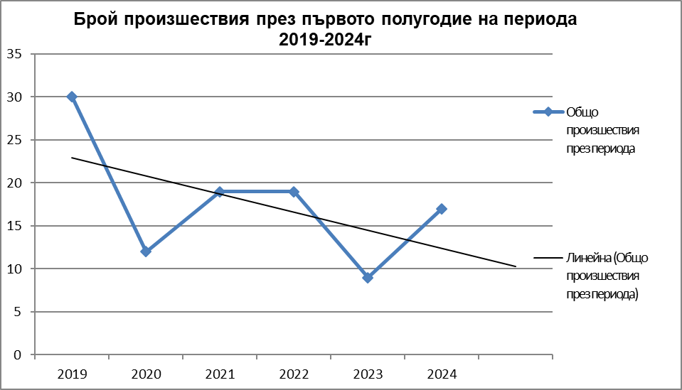

Диаграма №1. Промяната в броят на произшествията през периода 2019 – 2024г.

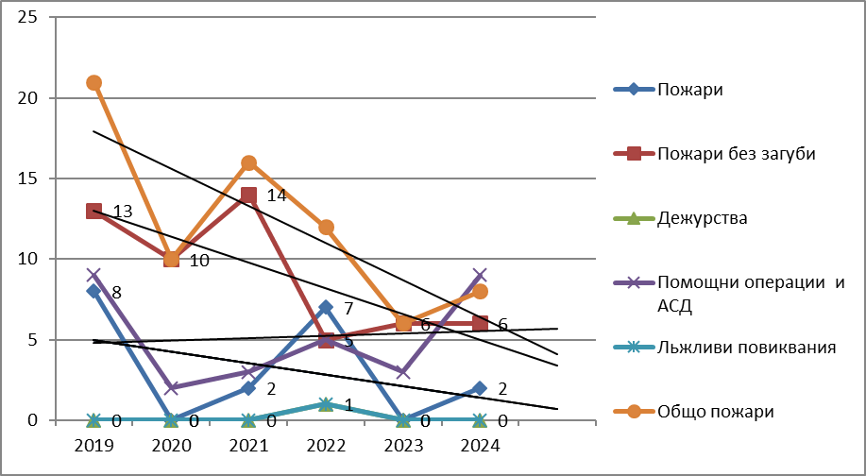
Диаграма №2. Изменение в броят на произшествията по видове, през периода 2019 – 2024г.

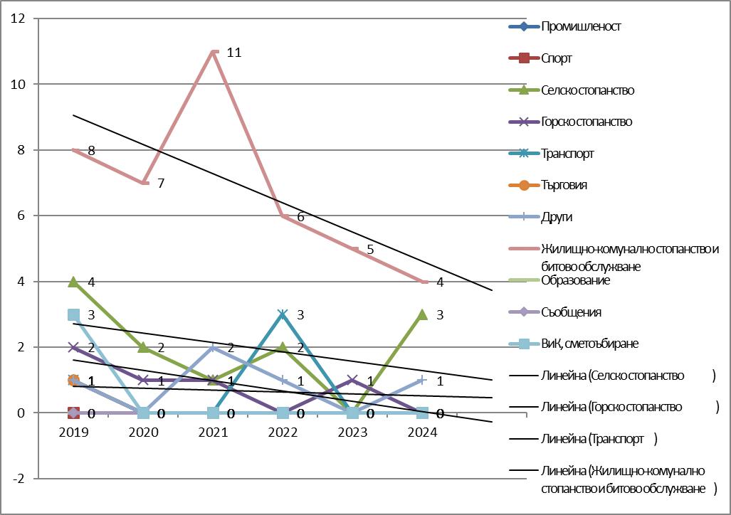
Диаграма №3. Разпределение на пожарите по отрасли през 2024г.

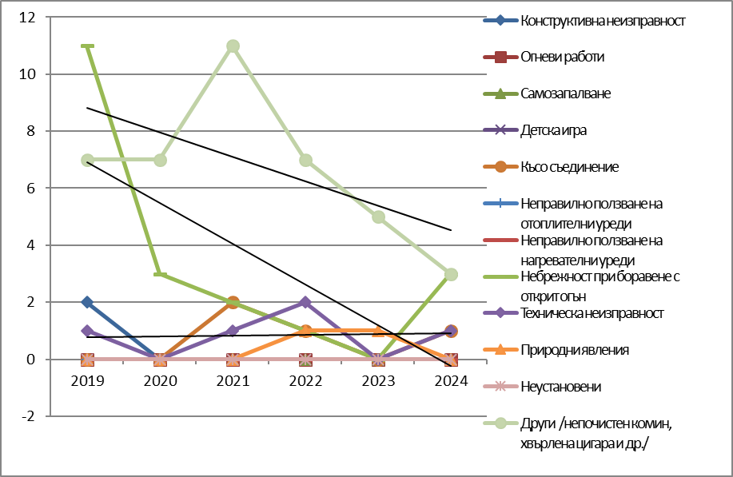
Диаграма №4. Разпределение на пожарите по причини през 2024г.

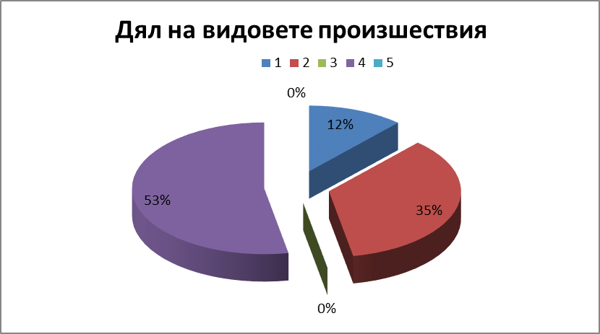
Диаграма №5 Дял на видовете произшествия през 2024г.

5.2. Статистическа информация по линия на ДПК, ПД и РО.
№ | ДЕЙНОСТ | I-во полугодие  2019 | I-во полугодие  2020 | I-во полугодие  2021 | I-во полугодие  2022 | I-во полугодие  2023 | I-во полугодие  2024
1 | 2 | 3 | 4 | 5 | 6 | 7 | 8
 | ИЗВЪРШЕНИ ПРОВЕРКИ | 208 | 156 | 238 | 147 | 90 | 90
 | Комплексни | 2 | 2 | 0 | 1 | 1 | 3
 | Контролни проверки | 130 | 96 | 123 | 101 | 40 | 39
 | Тематични проверки | 56 | 52 | 104 | 37 | 30 | 34
 | Съвместни с други служби на МВР | 2 | 1 | 3 | 0 | 2 | 2
 | Сертификационни | 0 | 0 | 0 | 0 | 0 | 0
 | За издаване на докум. по искане на заинтер. лица | 3 | 1 | 4 | 2 | 13 | 5
 | По сигнали и предл. на граждани | 0 | 0 | 1 | 1 | 1 | 0
 | По изпълнение на предписани м-я | 15 | 4 | 3 | 5 | 3 | 7
 | ВРЪЧЕНИ ДОКУМЕНТИ | 140 | 87 | 114 | 100 | 41 | 38
 | ПКП | 2 | 2 | 0 | 1 | 1 | 3
 | Констативен протокол | 106 | 74 | 101 | 91 | 27 | 29
 | Разпореждания | 12 | 7 | 6 | 6 | 0 | 1
 | Уведомителни писма | 0 | 0 | 0 | 0 | 0 | 0
 | Сертификационни протоколи | 0 | 0 | 0 | 0 | 0 | 0
 | Сертификати | 0 | 0 | 0 | 0 | 0 | 0
 | ААН на ПБ в обекти | 0 | 0 | 0 | 0 | 0 | 0
 | ААН за нарушения свързани с палене на огън при почистване | 2 | 0 | 1 | 0 | 0 | 0
 | Прекратени АН преписки | 0 | 0 | 0 | 0 | 0 | 0
 | НП | 0 | 0 | 0 | 0 | 0 | 0
 | Отменени НП | 0 | 0 | 0 | 0 | 0 | 0
 | КАНПНПБ | 7 | 2 | 1 | 0 | 0 | 0
 | П-л за привеждане на заповед за ПАМ | 0 | 1 | 0 | 0 | 0 | 0
 | Отмяна на приложени ПАМ | 8 | 0 | 0 | 0 | 0 | 0
 | Внесени информации в общините | 4 | 4 | 4 | 5 | 6 | 6
 | Отговори на жалби на граждани | 0 | 0 | 1 | 1 | 1 | 0
 | Брой проведени беседи, медийни изяви и публикации | 3 | 2 | 3 | 4 | 5 | 11
 | Проведени инструктажи и обучения | 5 | 2 | 0 | 3 | 4 | 3
 | Брой инструктирани | 128 | 4 | 0 | 26 | 21 | 156
 | О-я на учащи се и в детски градини | 2 | 0 | 1 | 3 | 3 | 4
 | Участия в ЕС | 5 | 4 | 3 | 2 | 1 | 1
 | Разгледани преписки | 15 | 10 | 4 | 5 | 2 | 5
 | Участия в ДПК | 1 | 3 | 1 | 1 | 4 | 3
 | Въведени обекти | 1 | 3 | 1 | 1 | 4 | 3
 | Отказани обекти | 0 | 0 | 0 | 0 | 0 | 0
 | Записи в заповедни книги | 0 | 0 | 1 | 0 | 0 | 0
 | СППОС | 3 | 1 | 4 | 2 | 13 | 5
 | Становища за съответствие с изискванията за ПБ | 0 | 0 | 0 | 0 | 0 | 0
 | Възникнали пожари | 21 | 10 | 16 | 12 | 6 | 8
Таблица №6: Сравнение на показателите характеризиращи дейността по ДПК през I-то полугодие на 2024г. спрямо I-то полугодие на 2019, 2020, 2021, 2022 и 2023г.

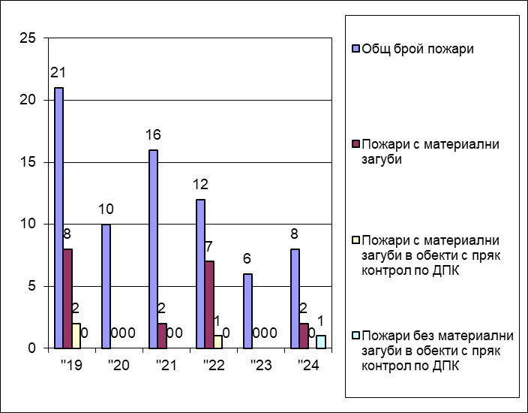
Диаграма №6. Сравнение между пожарите възникнали в обекти подлежащи на пряк ДПК и пожарите с материални загуби.

6. Изводи и установени в резултат на анализа тенденции.
Имайки предвид направените до тук констатации за дейноста на РСПБЗН – Рудозем и състоянието на оперативната пожарна обстановка в Община Рудозем през първото шестмесечие на 2024г., можем да кажем, че:
- Осъществяваната превантивна дейност е била на добро ниво, в резултат на което произшествията в отраслите неподлежащи на пряк ДПК са се увеличили минимално, като тези в жилищното стопанство дори са намалели.
- Дейността по ДПК, като количествени показатели се е запазила почти без промяна, което от своя страна е спомогнало да не се влошава оперативната обстановка.
- Забелязва се почти двойно увеличение на произшествията през отчетното шестмесечие, но тенденцията за следващия отчетен период отново е за намаление на произшествията през този период от годината.

